

**სს ,,საქართველოს რკინიგზა“**

**თბილისის-მახინჯაურის სარკინიგზო მაგისტრალის მოდერნიზაციის ფარგლებში, ხაშური-მოლითის მონაკვეთზე ახალი სარკინიგზო ხაზის მშენებლობის პროექტი**

**ზვარეს სამშენებლო ბანაკი**

**ზედაპირული წყლის ობიექტებში ჩამდინარე წყლებთან ერთად ჩაშვებულ დამაბინძურებელ ნივთიერებათა ზღვრულად დასაშვები ჩაშვების (ზდჩ)**

**ნორმები**

**შემსრულებელი:**

**შპს „გამა კონსალტინგი“**

**დირექტორი**  **ზ. მგალობლიშვილი**

**2022 წელი**

**GAMMA Consulting Ltd. 19d. Guramishvili av, 0192, Tbilisi, Georgia**

**Tel: +(995 32) 261 44 34 +(995 32) 260 15 27 E-mail:** [**zmgreen@gamma.ge**](mailto:zmgreen@gamma.ge)**; j.akhvlediani@gamma.ge**

[**www.facebook.com/gammaconsultingGeorgia**](http://www.facebook.com/gammaconsultingGeorgia)

**სარჩევი**

1. შესავალი 3

2. სატიტულო ფურცელი 4

3. ზღვრულად დასაშვები ჩაშვების (ემისიის) ნორმების გაანგარიშების მეთოდიკა ცალკეული დამაბინძურებელი ნივთიერებისათვის 7

4. საქმიანობის მოკლე მიმოხილვა 9

4.1 მუშაობის რეჟიმი და მომსახურე პერსონალი 14

5.1 წყალმომარაგება 14

5.2 ჩამდინარე წყლების არინება 14

5.3 სანიაღვრე წყლები 15

5.4 გვირაბიდან ნაჟური წყლები 15

6. ჩამდინარე წყლების მიმღები ზედაპირული წყლის ობიექტების მდ. ზვარულას დახასიათება 15

7. ზღვრულად დასაშვები ჩაშვების (ზდჩ) ნორმების გაანგარიშება 16

7.1 ჩაშვების წერტილი N1. გვირაბიდან ნაჟური წყლები 16

7.2 ჩაშვების წერტილი N2. სანიაღვრე წყლები 18

8. ჩამდინარე წყლების ჩაშვების მონიტორინგი 19

9. ზდჩ-ის ნორმების დასაცავად და წყლის ობიექტების ჩამდინარე წყლებით დაბინძურების მინიმუმამდე დასაყვანად აუცილებელი ღონისძიებები 20

10. გამოყენებული ლიტერატურა 21

11. დანართები 22

11.1 დანართი N1 მდ. ზვარულას წყლის ლაბორატორიული კვლევის ოქმი 22

11.2 დანართი N2 „პად“ ფორმა 23

შესავალი

თბილისი-მახინჯაურის სარკინიგზო მაგისტრალის მოდერნიზაციის ფარგლებში, ხაშური მოლითის მონაკვეთის ახალი ხაზის სამშენებლო სამუშაოების შესრულების პროცესში, ზვარეს სამშენებლო ბანაკიდან ზედაპირული წყლის ობიექტში ჩამდინარე წყლებთან ერთად ჩაშვებული დამაბინძურებელ ნივთიერებათა ზღვრულად დასაშვები ჩაშვების (ზდჩ) ნორმების წინამდებარე პროექტი წარმოადგენს კანონმდებლობით დადგენილ გარემოსდაცვით ნორმატიულ-ტექნიკურ დოკუმენტს, რომელიც მუშავდება წყლის ობიექტის დამაბინძურებელ ყოველ კონკრეტულ ობიექტისათვის, ამ ობიექტის საქმიანობის ტექნოლოგიური პროცესების სპეციფიკისა და შესაბამის წყლის ობიექტში დამაბინძურებელი ნივთიერებების ფონური კონცენტრაციების გათვალისწინებით.

წყლის ობიექტში დამაბინძურებელ ნივთიერებათა ზღვრულად დასაშვები ჩაშვება (ზდჩ) განისაზღვრება, როგორც ჩამდინარე წყლებში არსებულ ნივთიერებათა ის მაქსიმალური მასა, რომლის ჩაშვება დროის ერთეულში წყლის ობიექტის მოცემულ კვეთში დასაშვებია ნორმატიული ხარისხის უზრუნველყოფის გათვალისწინებით.

ვინაიდან სოფ. ქვიშხეთის, სოფ. ზვარეს ტერიტორიასთან დამაკავშირებელი სარკინიგზო მაგისტრალის მე-9 გვირაბის მშენებლობის პროცესი პრაქტიკულად დასრულებული, ამჟამად ზვარეს სამშენებლო ბანაკი ემსახურება მდ. ზვარულას მარჯვენა სანაპიროს ფერდობზე გამავალი ხაზის სამშენებლო სამუშაოებს.

სამშენებლო ბანაკის ტერიტორიაზე წარმოქმნილი სანიაღვრე და გვირაბიდან გამოსული წყლების გაწმენდისთვის გათვალისწინებულია სალექარები, საიდანაც გაწმენდილი წყალი ჩაეშვება მდ. ზვარულაში.

ზღვრულად დასაშვები ჩაშვების ნორმების პროექტი დამუშავებულია 2 წერტილისათვის. ჩამდინარე წყლებთან ერთად ზედაპირულ წყლებში მავნე ნივთიერებათა ზღვრულად დასაშვები ჩაშვების ნორმების პროექტი შედგენილია სამსახურეობრივი სარგებლობისათვის 3 ეგზემპლარად.

სატიტულო ფურცელი

**შეთანხმებულია:**

საქართველოს გარემოს დაცვისა და სოფლის

მეურნეობის სამინისტროს გარემოსდაცვითი

შეფასების დეპარტამენტი

--------------------- /--------------/

„ „ ––––––––– 2022 წ.

|  |  |
| --- | --- |
| **ზდჩ შეთანხმებულია:.** | “ “ ––––––––– 20 წ |
|  | “ “ 20 წ. ვადამდე |
|  |  |
| **სარეგისტრაციო №:** | –––––––––––––––––––––– |

**წყალმომხმარებლის რეკვიზიტები:**

1. **დასახელება, საიდენტიფიკაციო კოდი:** სს ,,საქართველოს რკინიგზა“. ს/კ 202886010
2. **წყალმოსარგებლის საფოსტო მისამართი, წყალსარგებლობაზე პასუხისმგებელი თანამდებობის პირის გვარი, სახელი, თანამდებობა და ტელეფონი:** ქ. თბილისი, თამარ მეფის გამზირი N15; შრომის უსაფრთხოებისა და გარემოს დაცვის სამსახურის უფროსის მოადგილე - ნუცა კიკნაძე ტელ: 598 24 24 14
3. **ზდჩ შეთანხმებულია ჩამდინარე წყლების ჩაშვების:** 2 (ორი) წერტილისათვის (ჩაშვების სქემა თან ერთვის);
4. **ზდჩ-ს პროექტის დამამუშავებელი ორგანიზაციის დასახელება და მისამართი: შპს „გამა კონსალტინგი“.** ქ. თბილისი გურამიშვილის 19დ

**წყლის ობიექტში ჩამდინარე წყლებთან ერთად ჩაშვებული დამაბინძურებელ ნივთიერებათა ზღვრულად დასაშვები ჩაშვების (ზდჩ) ნორმები**

1. **საწარმო (ორგანიზაცია):** სს ,,საქართველოს რკინიგზა“.
2. **ჩაშვების წერტილის № - 1;**
3. **ჩამდინარე წყლის კატეგორია -** გვირაბიდან ნაჟური წყლები;
4. **მიმღები წყლის ობიექტის კატეგორია და დასახელება -** მდინარე ზვარულა, სამეურნეო-საყოფაცხოვრებო წყალსარგებლობის კატეგორიის;
5. **ჩამდინარე წყლის ხარჯი - (q): qmax =** 220 მ3/სთ. (მაქსიმალური), Qწელ.= 74,800 მ3/წელ;
6. **შეთანხმებული ზღვრულად დასაშვები ჩაშვების (ზდჩ) ნორმები (სხვა ნივთიერებების ჩაშვება აკრძალულია):**

|  |  |  |  |  |
| --- | --- | --- | --- | --- |
| **№** | **ინგრედიენტი** | **დასაშვები კონცენტრაცია ჩამდინარე წყალში, მგ/ლ** | **შეთანხმებული ზდჩ-ის ნორმა** | |
| **გ/სთ.** | **ტ/წელ.** |
|  | შეწონილი ნაწილაკები | 80.5 | 17 710 | 6.0214 |

1. ჩამდინარე წყლის ფიზიკური თვისებების დამტკიცებული მაჩვენებლები:

ა) მცურავი მინარევები – 0

ბ) შეფერილობა – უფერო

გ) სუნი – 1 ბალი

დ) ტემპერატურა,0C – < 25 OC ზაფხულში, > 5 OC ზამთარში

ე) pH 6.5-8.5

ვ) კოლი-ინდექსი/E. coli – 10000

ზ) წყალში გახსნილი ჟანგბადი, მგ 02/ლ – 4

|  |  |
| --- | --- |
| სს „საქართველოს რკინიგზის“ კორპორატიული მართვის დეპარტამენტის უფროსი: ნ. ჯორბენაძე | "_____" ________ 2022 წ. |

**წყლის ობიექტში ჩამდინარე წყლებთან ერთად ჩაშვებული დამაბინძურებელ ნივთიერებათა ზღვრულად დასაშვები ჩაშვების (ზდჩ) ნორმები**

1. **საწარმო (ორგანიზაცია):** სს ,,საქართველოს რკინიგზა“.
2. **ჩაშვების წერტილის № - 2;**
3. **ჩამდინარე წყლის კატეგორია -** სანიაღვრე ჩამდინარე წყლები;
4. **მიმღები წყლის ობიექტის კატეგორია და დასახელება -** მდინარე ზვარულა, სამეურნეო-საყოფაცხოვრებო წყალსარგებლობის კატეგორიის;
5. **ჩამდინარე წყლის ხარჯი - (q): qmax =** 9.7 მ3/სთ. (მაქსიმალური), Qწელ.= 934 მ3/წელ;
6. **შეთანხმებული ზღვრულად დასაშვები ჩაშვების (ზდჩ) ნორმები (სხვა ნივთიერებების ჩაშვება აკრძალულია):**

|  |  |  |  |  |
| --- | --- | --- | --- | --- |
| **№** | **ინგრედიენტი** | **დასაშვები კონცენტრაცია ჩამდინარე წყალში, მგ/ლ** | **შეთანხმებული ზდჩ-ის ნორმა** | |
| **გ/სთ.** | **ტ/წელ.** |
| 1 | შეწონილი ნაწილაკები | 60 | 582 | 0.05604 |

1. ჩამდინარე წყლის ფიზიკური თვისებების დამტკიცებული მაჩვენებლები:

ა) მცურავი მინარევები – 0

ბ) შეფერილობა – უფერო

გ) სუნი – 1 ბალი

დ) ტემპერატურა,0C – < 25 OC ზაფხულში, > 5 OC ზამთარში

ე) pH 6.5-8.5

ვ) კოლი-ინდექსი/E. coli – 10000

ზ) წყალში გახსნილი ჟანგბადი, მგ 02/ლ – 4

|  |  |
| --- | --- |
| სს „საქართველოს რკინიგზის“ კორპორატიული მართვის დეპარტამენტის უფროსი: ნ. ჯორბენაძე | "_____" ________ 2022 წ. |

ზღვრულად დასაშვები ჩაშვების (ემისიის) ნორმების გაანგარიშების მეთოდიკა ცალკეული დამაბინძურებელი ნივთიერებისათვის

ზღვრულად დასაშვები ჩაშვების ნორმა დგინდება თითოეულ მაჩვენებელზე მიმღებ წყლის ობიექტში არსებული ფონური კონცენტრაციის, წყლის ობიექტის კატეგორიის, წყალში ნივთიერებების ზღვრულად დასაშვები კონცენტრაციების და მათი ასიმილაციის უნარიანობის გათვალისწინებით.

ცალკეული დამაბინძურებელი ნივთიერების ზდჩ-ის ნორმა წყლის ობიექტის ყველა კატეგორიისათვის განისაზღვრება ფორმულით:

ზდჩ = q * Cზდ.ჩ (1)

სადაც,

1. q - ჩამდინარე წყლის დამტკიცებული ხარჯია მ3/სთ-ში;
2. Cზდჩ- ჩამდინარე წყალში დამაბინძურებელი ნივთიერების კონცენტრაცია მგ/ლ-ში (გ/მ3-ში).

ჩამდინარე წყლის ხარჯის (q) გაანგარიშება ხდება  მრეწველობისა და სოფლის მეურნეობის სხვადასხვა დარგებისათვის პროდუქციის ერთეულზე დადგენილი/რეკომენდირებული წყლის გამოყენებისა და ჩაშვების დარგობრივი ნორმების მიხედვით.

ყველა შემთხვევაში გათვალისწინებული უნდა იყოს ჩამდინარე წყლის ჩაშვების უთანაბრობის კოეფიციენტი და q განისაზღვროს როგორც მაქსიმალური ხარჯი დროის ერთეულში.

**ჩამდინარე წყალში დამაბინძურებელ ნივთიერებათა დასაშვები კონცენტრაციების (Cზდჩ) განსაზღვრა:**

მდინარეებში ჩაშვებულ ჩამდინარე წყალში დამაბინძურებელ ნივთიერებათა დასაშვები კონცენტრაციები (C ზდჩ) იანგარიშება შემდეგი ფორმულებით:

**შეწონილი ნაწილაკებისათვის:**

 (2)

სადაც,

* a - კოეფიციენტი, რომელიც გვიჩვენებს ჩამდინარე და მდინარის წყლების შერევისა და განზავების დონეს (განზავების უზრუნველყოფის კოეფიციენტი);
* Q - მდინარეში საანგარიშო ხარჯია მ3/წმ (მიიღება მდინარის საშუალო წლი­ური წყლიანობის 95%-იანი უზრუნველყო­ფის­ შესაბამისი წლის უმცირე­სი საშუალო­ თვიური ხარჯი);
* q - ჩამდინარე წყლის მაქსიმალური ხარჯია მ3/წმ-ში.
* P- მდინარეში შეწონილი ნაწილაკების კონცენტრაციის შესაძლებელი ზრდა ჩამდინარე წყლების ჩაშვების შემდეგ მგ/ლ-ში დადგენილია ზედაპირული წყლების დაბინძურებისაგან დაცვის წესებით”.
* Cფ - მდინარეში შეწონილი ნაწილაკების ფონური კონცენტრაციაა მგ/ლ-ში.

**ჟანგბადის ბიოლოგიური მოთხოვნილებისათვის (ჟბმსრ):**

 (3)

სადაც,

* Ct - მდინარის წყალთან ჩამდინარე წყლის შერევის შემდეგ საანგარიშო კვეთში ჟბმსრ-ის ზღვრულად დასაშვები მაჩვენებელია მგ/ლ-ში.
* Cr - მდინარეში ჟბმსრ-ის ფონური მაჩვენებელია მგ/ლ-ში.
* 10-kt - კოეფიციენტია, რომელიც განსაზღვრავს წყლის ობიექტში ორგანული ნივთიერებების დაჟანგვის სიჩქარეს.

**სხვა დამაბინძურებელი ნივთიერებებისათვის:**

 (4)

სადაც,

* Cზ.დ.კ - წყლის ობიექტის კატეგორიის მიხედვით დადგენილი დამაბინძურებელი ნივთი­ერების ზღვრულად დასაშვები კონცენტრაციაა მგ/ლ-ში.
* Cფ - წყლის ობიექტში არსებული დამაბინძურებელი ნივთიერების ფონური კონცენ­ტრა­ცია მგ/ლ-ში.

**ი. როძილერის ფორმულის მიხედვით:**

 (5)

სადაც,

* - შუალედური კოეფიციენტია და განისაზღვრება ფორმულით:

(6)

* L - მანძილია ჩამდინარე წყლების ჩაშვების ადგილიდან საანგარიშო კვეთამდე მდინარის დინების მიმართულებით მეტრებში.
*  -კოეფიციენტია, რომელიც ითვალისწინებს შერევის ჰიდრავლიკურ ფაქტორებს და განი­­საზღვრება შემდეგი ფორმულით

α =⋅ i  (7)

* - კოეფიციენტია, რომელიც არის დამოკიდებული მდინარეში ჩამდინარე წყლების ჩაშვე­ბის ადგილისაგან. ნაპირთან ჩაშვებისას იგი უდრის 1.0-ს, ხოლო წყლის მაქსიმალური სიჩქარეების ადგილას ჩაშვებისას-1.5-ს.
* i - მდინარის სიმრუდის კოეფიციენტია და უდრის:

$i=\frac{L_{ფ}}{L_{სწ}}$ (8)

* Lფ- მანძილია ჩამდინარე წყლების ჩაშვების ადგილიდან საანგარიშო კვეთამდე მდინარის დინების მიმართულებით მეტრებში.
* Lსწ - უმოკლესი მანძილი ამ ორ პუნქტს შორის (სწორის მიხედვით).
* E - არის ტურბულენტური დიფუზიის კოეფიციენტი, რომელიც უდრის:

$E=\frac{V_{საშ}*H_{საშ}}{200}$ (9)

Vსაშ, Hსაშ - საანგარიშო მონაკვეთზე მდინარის საშუალო სიჩქარე და სიღრმეა.

იმ შემთხვევაში, როდესაც წყლის ობიექტში დამაბინძურებელ ნივთიერებათა ფონური კონცენტრაციები აღემატება ზღვრულად დასაშვებ კონცენტრაციებს, ზდჩ-ის ნორმები დგინდება ზღვრულად დასაშვები კონცენტრაციების დონეზე.

თუ ჩამდინარე წყლებთან ერთად ჩაშვებულ დამაბინძურებელ ნივთიერებათა ფაქტობრივი რაოდენობა ნაკლებია გაანგარიშებულ ზდჩ-ზე, მაშინ ზდჩ-ის ნორმად მიიღება ფაქტობრივი ჩაშვება.

# საქმიანობის მოკლე მიმოხილვა

ამჟამად ზვარეს სამშენებლო ბანაკის დანიშნულება მდ. ზვარულას მარჯვენა სანაპიროს ფერდობზე გამავალი სარკინიგზო ხაზის სამშენებლო სამუშაოების მომსახურებაა. ბანაკის ტერიტორიაზე სამშენებელო ინფრასტრუქტურასთან ერთად მოწყობილია მუშათა საცხოვრებელი ერთსართულიანი შენობები.

სამშენებელო ბანაკის ტერიტორიაზე განთავსებულია ბეტონის კვანძი, რომლის წარმადობაც შეადგენს 40 მ3/სთ-ს, ხოლო ინერტული მასალების შემოტანა ხორციელდება სხვა იურიდიული პირების საამქროებიდან, შესაბამისად ტერიტორიაზე სამსხვრევ-დამხარისხებელი საამქროს ექსპლუატაციით მოსალოდნელი ჩამდინარე წყლების წარმოქნას ადგილი არ არის. ინერტული მასალები საწყობდება ფარდულის ტიპის გადახურვის მქონე სათავსებში.

ბანაკის ტერიტორიაზე წარმოქმნილი სამეურნეო-ფეკალური ჩამდინარე წყლების შეგროვება ხდება 20 მ3 მოცულობის საასენიზაციო ორმოს საშუალებით, რომლის განტვირთვაც ხორციელდება პერიოდულად, მუნიციპალური სამსახურის მიერ, შესაბამის ხელშეკრულების საფუძველზე.

ზდჩ-ის ნორმების წინამდებარე პროექტის ფარგლებში, სამშენებლო ბანაკის ტერიტორიაზე გათვალისწინებულია სანიაღვრე წყლებისთვის 24.57 მ3 მოცულობის სალექარი, ხოლო გვირაბის ნაჟური წყლებისთვის 182 მ3 წარმადობის სალექარი. ორივე შემთხვევაში სალექარებიდან გამოსული ჩამდინარე წყლების ორგანიზებული ეშვება მდ. ზვარულაში, წყალჩაშვების კოორდინატებია N1 – 367826/4646935, N2 – 367822/4646922.

ამ ეტაპზე გვირაბის გაყვანის სამშენებლო სამუშაოები დასრულებულია, მიმდინარებს მხოლოდ მოსახვის სამუშაოები, შესაბამისად ამ ეტაპზე წარმოქმნილი ნაჟური წყლის მაქსიმალური რაოდენობა შეიძლება იყოს 210-220 მ3/სთ, წელიწადში 74,800 მ3.

სამშენებლო ბანაკში მიმდინარე საქმიანობის და გვირაბიდან ნაჟური წყლების დაბინძურება შეწონილი ნაწილაკების გარდა სხვა დამაბინძურებელი ნივთიერებებით მოსალოდნელი არ არის, რადგან ყველა პოტენციურად დამაბინძურებელი წყარო განთავსებულია გადახურვის ქვეშ.

გვირაბიდან ნაჟური წყლების გაწმენდისთვის მოწყობილი სალექარი, შედგება სამი განყოფილებისაგან, პირველ განყოფილებაში ხდება შეწონილი ნაწილაკების პირველადი დალექვა, ხოლო შემდგომ მიმდინარეობს წყლის შეწონილი ნაწილაკებისაგან საბოლოო გაწმენდა. ანალოგიური ნაგებობების ექსპლუატაციის პრაქტიკიდან გამომდინარე, გაწმენდილ წყალში შეწონილი ნაწილაკების რაოდენობა არ იქნება 60 მგ/ლ-ზე, რაც შეეხება სანიაღვრე წყლებისთვის მოწყობილ სალექარს, იქნება 2 სექციიანი, გაწმენდის მეთოდოლოგია და მიღებული წყლის ხარისხი მსგავსი იქნები პირველი სალექარის, ორივე სალექარის პარამეტრები მოცემულია დაბლა ნახაზებზე, ხოლო ტერიტორიის სიტუაციური სქემა სურათზე 4.1.

**სურათი 4.1.** ბანაკის სქემა

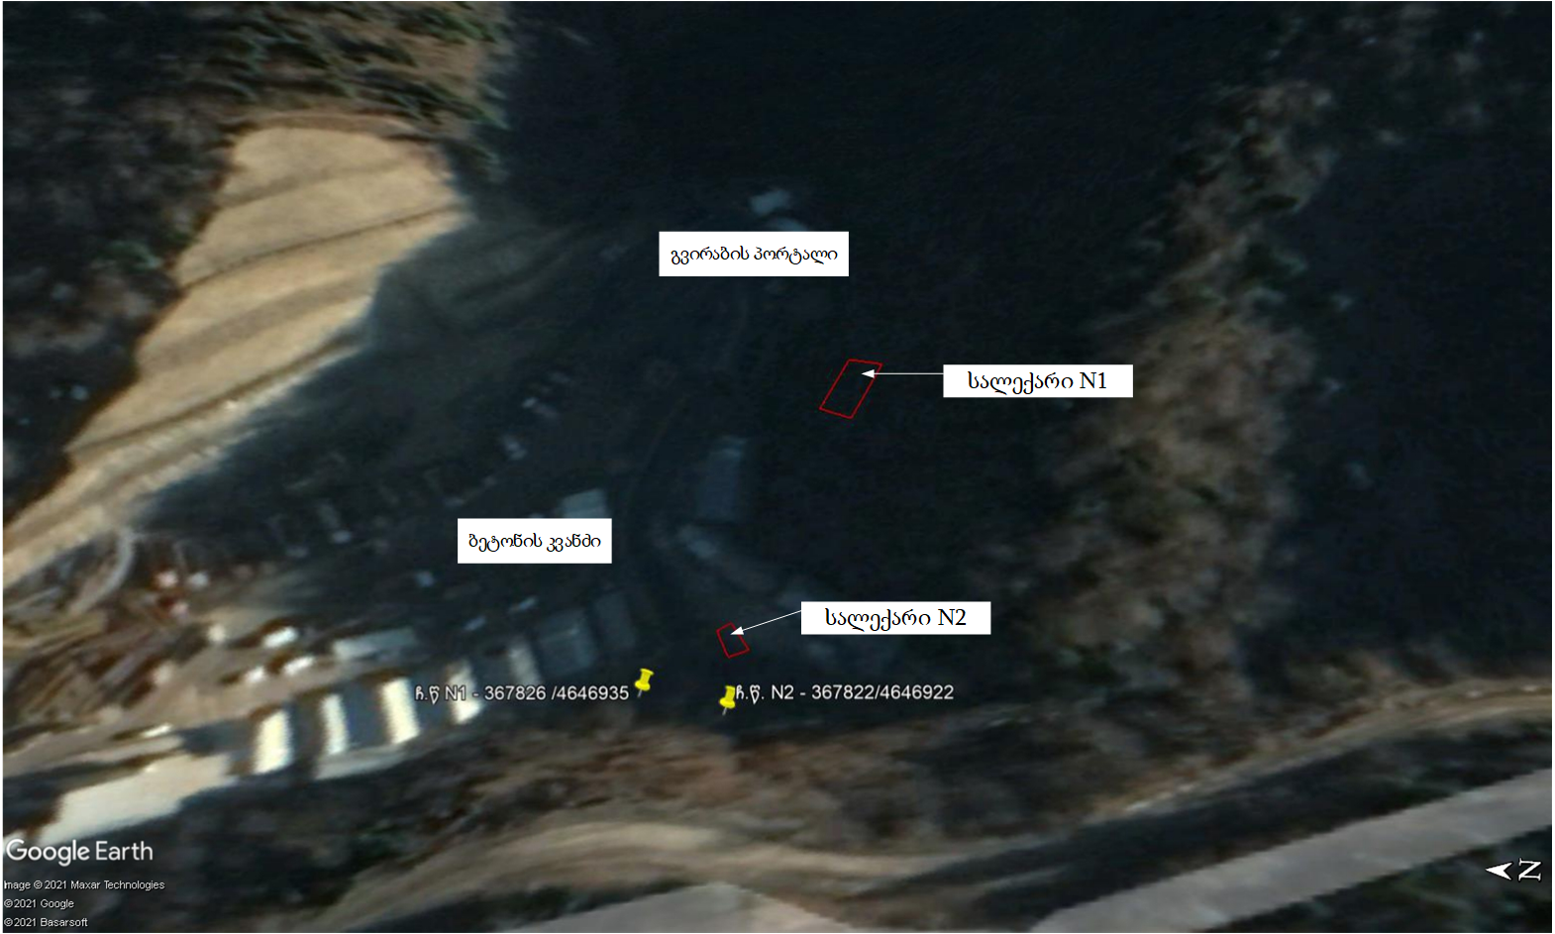

ნახაზი 4.1. N1 სალექარის გეგმა და ჭრილი

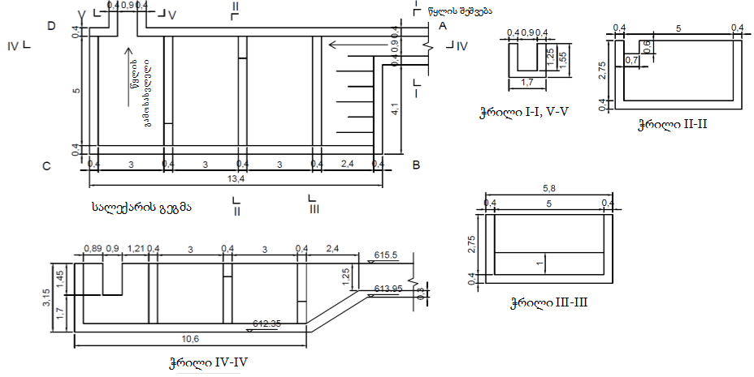

ნახაზი 4.2. N2 სალექარის გეგმა და ჭრილი

|  |  |
| --- | --- |
|  | |
|  |  |

**სურათი 4.2.** სალექარის სამშენებლო სამუშაოები

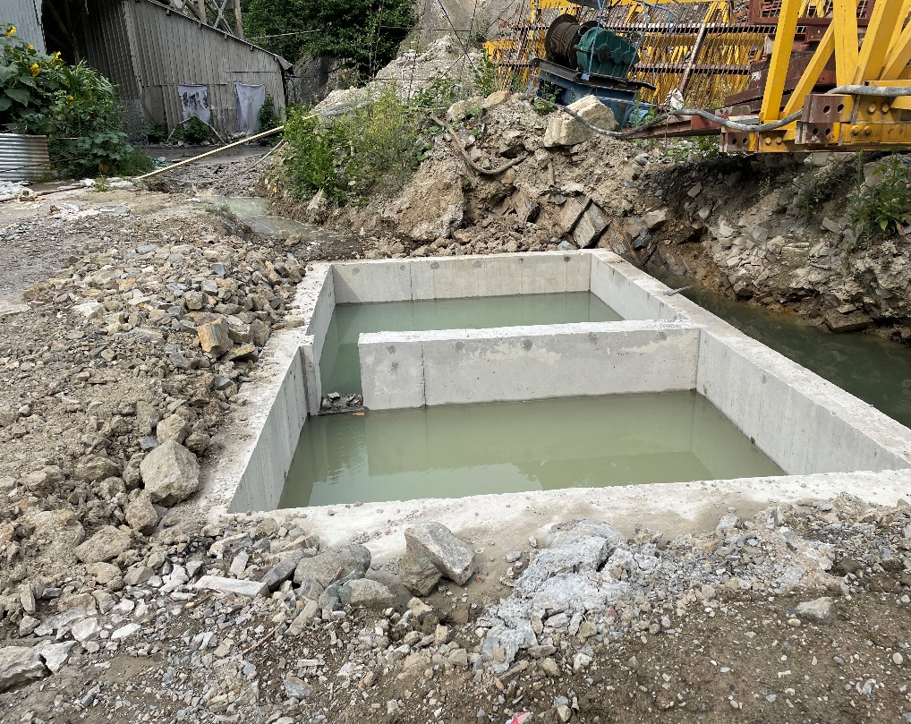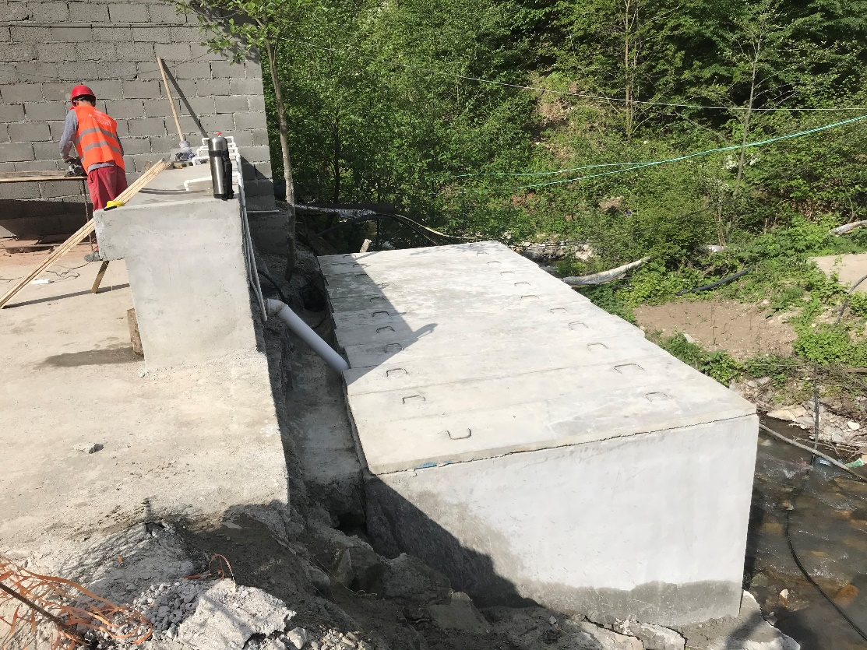

## მუშაობის რეჟიმი და მომსახურე პერსონალი

სამშენებლო ბანაკის ტერიტორიაზე დასაქმებულია 30 ადამიანი, ერთცვლიანი სამუშაო რეჟიმით, წელიწადში 340 დღისა და დღეში 8 სთ-იანი სამუშაო გრაფიკით. ადმინისტრაციულ-მმართველობითი პერსონალისა და დამხმარე სამსახურების სამუშაო რეჟიმი იქნება აგრეთვე ერთცვლიანი, შაბათ-კვირის და სადღესასწაულო დღეების გარდა.

წყალმომარაგება და ჩამდინარე წყლების არინება

## წყალმომარაგება

სამშენებელო ბანაკის ფუნქციონირების პროცესში წყალი გამოიყენება როგორც სასმელ-სამეურნეო, ასევე ტექნიკური მიზნებისათვის. სასმელ-სამეურნეო დანიშნულებით გამოყენებულია ადგილობრივი წყაროს წყალი, ხოლო ტექნიკური მიზნებისათვის მდ. ზვარულას წყალი.

სამშენებლო სამუშაოების შესრულების პროცესში გამოყენებული სასმელ-სამეურნეო დანიშნულების წყლის რაოდენობა დამოკიდებულია სამუშაოებზე დასაქმებული პერსონალის რაოდენობაზე. წყლის ხარჯი იანგარიშება სამშენებლო ნორმებისა და წესების „შენობების შიდა წყალსადენი და კანალიზაცია“ – СНиП 2.04.01-85 მიხედვით და ერთ მუშაზე შეადგენს 45 ლ-ს.

დასაქმებული პერსონალის რაოდენობა სამშენებლო ბანაკში არის 30 კაცი, შესაბამისად, გვექნება

45X60=2 700 ლ, ანუ 2.7 მ3/დღღ, ხოლო წელიწადში 2.7X300=**810 მ3/წელ.**

რაც შეეხება სამეურნეო-ფეკალური ჩამდინარე წყლების რაოდენობას, გაანგარიშება ხდება გამოყენებული სასმელ-სამეურნეო დანიშნულების წყლის 5%-იანი დანაკარგის გათვალისწინებით. გამომდინარე აქედან სამშენებლო სამუშაოების პროცესში წარმოქმნილი სამეურნეო-ფეკალური ჩამდინარე წყლების რაოდენობა შეადგენს

**760.5 მ3/წელს ანუ 2.57 მ3/დღღ-ში.**

როგორც აღინიშნა, სამშენებლო ბანაკის ტერიტორიაზე განთავსებულია ბეტონის კვანძი. ბეტონის ხსნარის დასამზადებლად გამოყენებული წყალი სრულად მოიხმარება ტექნოლოგიურ ციკლში და შესაბამისად ჩამდინარე წყლების წარმოქმნას ადგილი არ აქვს. ბეტონის კვანძი წლის განმავლობაში იმუშავებს მაქსიმუმ 300 დღე და 8 საათიანი სამუშაო დღის გათვალისწინებით, წელიწადში სამუშაო საათების რაოდენობა იქნება 2400 საათი. 40 მ3/სთ წარმადობის ბეტონის კვანძის საშუალებით წელიწადში შესაძლებელი იქნება 96 000 მ3 ბეტონის ნარევის წარმოება. თუ გავითვალისწინებთ, რომ 1 მ3 ბეტონის ნარევის წარმოებისათვის საჭირო წყლის რაოდენობა საშუალოდ შეადგენს 0.3 მ3-ს, ბეტონის ნარევის წარმოებისათვის წლის განმავლობაში გამოყენებული წყლის რაოდენობა იქნება 28 800 მ3/წელ.

## ჩამდინარე წყლების არინება

**სამეურნეო-ფეკალური წყლები**

როგორც აღინიშნა, სამშენებლო ბანაკის ტერიტორიაზე წარმოქმნილი სამეურნეო-ფეკალური წყლები დაერთებულია 20 ტ ტევადობის საასენიზაციო ორმოზე, რომლის განტვირთვაც ხდება შევსების შესაბამისად, შესაბამისი ნებართვის მქონე კომპანიასთან ხელშეკრულების საფუძველზე, შესაბამისად სამეურნეო-ფეკალური წყლების ჩაშვებას ადგილი არ აქვს.

## სანიაღვრე წყლები

ბანაკის ექსპლუატაციის პროცესში წარმოქმნილი სანიაღვრე ჩამდინარე წყლების დაბინძურება მოსალოდნელია მხოლოდ შეწონილი ნაწილაკებით.

სამშენებლო ბანაკის ტერიტორიაზე სანიაღვრე წყლების წარმოიქნა ხდება დაახლოებით 3000 მ2 ფართობზე, სანიაღვრე წყლები პოტენციურად დაბინძურებული იქნება შეწონილი ნაწილაკებით , რადგან პოტენციურად ყველა დამაბინძურებელი განთავსებულია გადახურვის ქვეშ.

სანიაღვრე წყლების რაოდენობის გაანგარიშება ხდება ფორმულით:

Q=10 x F x H x K

სადაც:

Q არის სანიაღვრე წყლების მოცულობა მ3/დღ;

F - ტერიტორიის ის ფართობი, სადაც მოხდება სანიაღვრე წყლების შეგროვება (ჰექტარში), რაც ღია საწყობის ტერიტორიისათვის შეადგენს 0.3 ჰა-ს.

H - ნალექების რაოდენობაა და მიღებულია სამშენებლო ნორმების და წესების „სამშენებლო კლიმატოლოგია“ (პნ 01.05-08) მიხედვით, კერძოდ: ხარაგაულის მეტეოსადგურის მონაცემების მიხედვით ნალექების მაქსიმალური რაოდენობა მიღებულია 1366 მმ/წელ. ნალექების დღე-ღამური მაქსიმუმი შეადგენს 105 მმ. წვიმის საათური მაქსიმუმი იქნება - 14 მმ;

K - კოეფიციენტი, რომელიც დამოკიდებულია საფარის ტიპზე და მოცემულ შემთხვევაში შეადგენს 0.23;

გამომდინარე აღნიშნულიდან, წარმოქმნილი სანიაღვრე წყლების რაოდენობა იქნება:

* Qწელ = 10 x 0.3 x 1366 x 0.23 = **943 მ3/წელ**
* Qდღღ = 10 x 0.3 x 105 x 0.23 = **72.5 მ3/დღ.ღ**
* Qსთ = 10 x 0.3 x 14 x 0.23 = **9.7 მ3/სთ**

სანიაღვრე ჩამდინარე წყლების მაქსიმალური ხარჯი დაახლოებით იქნება 9.7 მ3/სთ.

## გვირაბიდან ნაჟური წყლები

როგორც ზედა თავში აღინიშნა, ამ ეტაპზე გვირაბის გაყვანის სამშენებლო სამუშაოები დასრულებულია, მიმდინარებს მხოლოდ გვირაბის მოსახვის სამუშაოები, შესაბამისად ამ ეტაპზე წარმოქმნილი ნაჟური წყლის მაქსიმალური რაოდენობა შეიძლება იყოს 210-220 მ3/სთ, წელიწადში 74,800 მ3, აღნიშნული წყლების გაწმენდისთვის გათვალისწინებულია სალექარის მოწყობა, რომლის წარმადობა არის 128 მ3/სთ.

ჩამდინარე წყლების მიმღები ზედაპირული წყლის ობიექტების მდ. ზვარულას დახასიათება

მდინარე ზვარულა (ნუნისულა) სათავეს იღებს მესხეთის ქედის ჩრდილოეთ ფერდობზე მთა დედაბერას (1898,8 მ) აღმოსავლეთით 1,8 კმ-ში 1680 მეტრის სიმაღლეზე და ერთვის მდ. ჩხერიმელას მარცხენა მხრიდან სოფ. ჩრდილის ჩრდილოეთით 1 კმ-ში 600 მეტრის სიმაღლეზე.

მთიანი რელიეფით წარმოდგენილი მდ. ზვარულას (ნუნისულას) წყალშემკრები აუზი მდებარეობს მესხეთის ქედის ჩრდილოეთ ფერდობზე და ძლიერ დასერილია შენაკადებისა და ხევების ღრმად ჩაჭრილი ხეობებით. მდინარის აუზს დასავლეთიდან ესაზღვრება მდ. ვახანის, აღმოსავლეთიდან მდ. აბანოს ღელეს, სამხრეთიდან მდ. მტკვრის წყალშემკრები აუზები, ხოლო ჩრდილოეთიდან მდ. ჩხერიმელა. საპროექტო კვეთამდე მდინარის წყალგამყოფის ნიშნულები იცვლება 1091 მეტრიდან 1898 მეტრამდე.

მდინარის სიგრძე სამშენებლო ბანაკის კვეთამდე 4,60 კმ-ია, საერთო ვარდნა 108 მ, საშუალო ქანობი 235 ‰, წყალშემკრები აუზის ფართობი კი 18,7 კმ2-ია. საპროექტო კვეთამდე მდინარეს ერთვის პირველი რიგის 2 ძირითადი შენაკადი ჯამური სიგრძით 7,30 კმ.

აუზის გეოლოგიურ აგებულებაში მონაწილეობენ კრისტალური ფიქლები, გნეისები, კვარციტები და გრანიტები. ძირითადი ქანები გადაფარულია თიხნარი ნიადაგებით. აუზის მცენარეული საფარი ძირითადად წარმოდგენილია შერეული ტყით. აუზის ქვედა ნაწილის მცირე ფართობები ათვისებულია სახნავებით. აუზის დაახლოებით 90% ტყიანია.

მდინარის ხეობა სათავიდან საპროექტო კვეთამდე V-ს ფორმისაა, მისი ციცაბო ფერდობები ერწყმის მიმდებარე ქედების კალთებს. ხეობის ფერდობები დაფარულია ხშირი შერეული ტყით, სადაც ჭარბობს ნაძვი და წიფელი. მდინარის კალაპოტი ზომიერად კლაკნილი და ძირითადად დაუტოტავია.

მდინარე საზრდოობს თოვლის, წვიმის და გრუნტის წყლებით, მათ შორის ყველაზე მნიშვნელოვანია წვიმის წყალი, რომლის წილი მდინარის საზრდოობაში 50%-ს შეადგენს. მდინარის წყლიანობის რეჟიმი ხასიათდება გაზაფხულის წყალდიდობით, შემოდგომის წყალმოვარდნებით და ზაფხულისა და ზამთრის არამდგრადი წყალმცირობით. მდინარის ჩამონადენის შიდაწლიური განაწილება არათანაბარია.

მდინარის საშუალო წლიური ხარჯი შეადგენს 0.52 მ3/წმ-ს, 100 წლიანი განმეორებადობის მაქსიმალური ხარჯი 82.5 მ3/წმ, ხოლო მინიმალური ხარჯი 0.20 მ3/წმ.

მდინარის მინიმალური ხარჯი დადგენილი იქნა წყალმცირობის პერიოდში ჩატარებული ფაქტიური გაზომვებით (ჩატარებულია იანვრის თვეში) და შეადგენს 0.20 მ3/წმ-ს. გაზომვის შედეგების მიხედვით წყალჩაშვების კვეთში მდინარის წყლის სიჩქარე შეადგენს 1.75 მ/წმ-ს, ხოლო საშუალო სიღრმე 0.5 მ.

ზდჩ-ის მომზადების პროცესში ჩატარებული იქნა მდინარის წყლის სინჯის ლაბორატორიული ანალიზი, კვლევის შედეგების მიხედვით, შეწონილი ნაწილაკების შემცველობა შეადგენს 79.5 მგ/ლ-ს, ნავთობის ნახშირწყალბადების შემცველობა <0.04 მგ/ლ-ზე, ხოლო ჟბმ 2.5 მგ/ლ.

ლაბორატორიული კვლევის ოქმი მოცემულია დანართში N2.

ზღვრულად დასაშვები ჩაშვების (ზდჩ) ნორმების გაანგარიშება

ობიექტის სპეციფიკის გათვალისწინებით სანიაღვრე წყლების და გვირაბიდან ნაძური წყლების დაბინძურება მოსალოდნელია მხოლოდ შეწონილი ნაწილაკებით, შესაბამისად ზდჩ-ის ნორმების გაანგარიშება მოხდა ორივე წერტილისთვის, მხოლოდ შეწონილ ნაწილაკებზე.

ნივთიერებების ზღვრულად დასაშვები კონცენტრაციების (Cზდჩ) მნიშვნელობები დგინდება პარაგრაფში 3 მოცემული ფორმულების გამოყენებით.

## ჩაშვების წერტილი N1. გვირაბიდან ნაჟური წყლები

**შეწონილი ნაწილაკებისთვის** Cზდჩ იანგარიშება შემდეგი ფორმულით:

Cზ.დ.ჩ. = Pფ

სადაც,

Q - ჩამდინარე წყლების მიმღები წყლის ობიექტის საანგარიშო (მინიმალური) ხარჯია. როგორც პარაგრაფში 5 აღინიშნა უზრუნველყოფის მინიმალური ხარჯის შეადგენს **0.20 მ3/წმ**;

q - ჩამდინარე წყლის მაქსიმალური ხარჯია. როგორც ზედა პარაგრაფში აღინიშნა სანიაღვრე ჩამდინარე წყლების ხარჯის შეადგენს 5 280 მ3/დღღ., 220 საათური მ3 ანუ **74 800 მ3/წმ**;

P - მდინარეში შეწონილი ნაწილაკების შესაძლო ზრდაა ჩამდინარე წყლების ჩაშვების შემდეგ და **0.75 მგ/ლ. ტოლია;**

Cფ - მდინარეში შეწონილი ნაწილაკების ფონური კონცენტრაციაა. ანალიზის შედეგების მიხედვით (იხ. პარაგრაფი 5.1.) შეწონილი ნაწილაკების ფონური კონცენტრაცია შეადგენს **79.5 მგ/ლ.**

α - კოეფიციენტი, რომელიც გვიჩვენებს ჩამდინარე და მდინარის წყლების შერევისა და განზავების დონეს (განზავების უზრუნველყოფის კოეფიციენტი) და ვანგარიშობთ როძილერის ფორმულის (პარაგრაფი 3, ფორმულა - 5) მიხედვით.

როძილერის ფორმულაში ვითვალისწინებთ შემდეგ მონაცემებს:

Vსაშ. – საანგარიშო მონაკვეთზე მდინარის საშუალო სიჩქარეა და მოცემულ შემთხვევაში უდრის – 1.75 მ/წმ (პარაგრაფი 5-ის მიხედვით).

Hსაშ საანგარიშო მონაკვეთზე მდინარის საშუალო სიღრმეა და მოცემულ შემთხვევაში უდრის – 0.5 მ.;

Lფ – მანძილია ჩამდინარე წყლების ჩაშვების ადგილიდან საანგარიშო კვეთამდე მდინარის დინების მიმართულებით მეტრებში და მოცემულ შემთხვევაში უდრის – 200 მ;

Lსწ – უმოკლესი მანძილი ამ ორ პუნქტს შორის და მოცემულ შემთხვევაში უდრის –190 მ;

*l* –კოეფიციენტია, რომელიც დამოკიდებულია მდინარეში ჩამდინარე წყლის ჩაშვების ადგილისაგან. ნაპირთან ჩაშვებისას იგი უდრის – 1;

აღნიშნული მონაცემების, პარაგრაფში 3 წარმოდგენილ ფორმულებში ((6), (7), (8), (9)) ჩასმით მივიღებთ:

აღნიშნული მონაცემების, პარაგრაფში 3 წარმოდგენილ ფორმულებში ((6), (7), (8), (9)) ჩასმით მივიღებთ:

**8)**

**(7)**

*β***=**0,00 **(6)**

მონაცემების როძილერის ფორმულაში ჩასმით მივიღებთ:

**(5)**

აღნიშნულის გათვალისწინებით, **შეწონილი ნაწილაკებისთვის, Cზდჩ:**

გაანგარიშებებით მიღებულია შეწონილი ნაწილაკების Cზდჩ-ს ისეთი მნიშვნელობა, რომელიც ნაკლებია სალექარის წარმადობაზე, შესაბამისად Cზდჩ მნიშვნელობად ვიღებთ, გაანგარიშების შედეგად მირებულ რიცხვით მნიშვნელობას 80,5 მგ/ლ.

ჩამდინარე წყლების საათური ხარჯის (qmax= 220 მ3/სთ.) და საშუალო წლიური ხარჯის (74 800 მ3/წელ.) გათვალისწინებით გვექნება:

***შეწონილი ნაწილაკები:***

* ზ.დ.ჩ. = 80.5 მგ/ლ (გ/მ3) x 220 მ3/სთ. = 17 710 **გ/სთ.**
* ზ.დ.ჩ. =80.5 მგ/ლ (გ/მ3) x 74 800 მ3/წელ.: 1000000 = 6.0214 **ტ/წელ.**

## ჩაშვების წერტილი N2. სანიაღვრე წყლები

**შეწონილი ნაწილაკებისთვის** Cზდჩ იანგარიშება შემდეგი ფორმულით:

Cზ.დ.ჩ. = Pფ

სადაც,

Q - ჩამდინარე წყლების მიმღები წყლის ობიექტის საანგარიშო (მინიმალური) ხარჯია. როგორც პარაგრაფში 5 აღინიშნა უზრუნველყოფის მინიმალური ხარჯის შეადგენს **0.20 მ3/წმ**;

q - ჩამდინარე წყლის მაქსიმალური ხარჯია. როგორც ზედა პარაგრაფში აღინიშნა სანიაღვრე ჩამდინარე წყლების ხარჯის შეადგენს 72.5 მ3/დღღ., საათური 9.7 მ3 ანუ **0.00269 მ3/წმ**;

P - მდინარეში შეწონილი ნაწილაკების შესაძლო ზრდაა ჩამდინარე წყლების ჩაშვების შემდეგ და **0.75 მგ/ლ. ტოლია;**

Cფ - მდინარეში შეწონილი ნაწილაკების ფონური კონცენტრაციაა. ანალიზის შედეგების მიხედვით (იხ. პარაგრაფი 5.1.) შეწონილი ნაწილაკების ფონური კონცენტრაცია შეადგენს **79.5 მგ/ლ.**

α - კოეფიციენტი, რომელიც გვიჩვენებს ჩამდინარე და მდინარის წყლების შერევისა და განზავების დონეს (განზავების უზრუნველყოფის კოეფიციენტი) და ვანგარიშობთ როძილერის ფორმულის (პარაგრაფი 3, ფორმულა - 5) მიხედვით.

როძილერის ფორმულაში ვითვალისწინებთ შემდეგ მონაცემებს:

Vსაშ. – საანგარიშო მონაკვეთზე მდინარის საშუალო სიჩქარეა და მოცემულ შემთხვევაში უდრის – 1.75 მ/წმ (პარაგრაფი 5-ის მიხედვით).

Hსაშ საანგარიშო მონაკვეთზე მდინარის საშუალო სიღრმეა და მოცემულ შემთხვევაში უდრის – 0.5 მ.;

Lფ – მანძილია ჩამდინარე წყლების ჩაშვების ადგილიდან საანგარიშო კვეთამდე მდინარის დინების მიმართულებით მეტრებში და მოცემულ შემთხვევაში უდრის – 200 მ;

Lსწ – უმოკლესი მანძილი ამ ორ პუნქტს შორის და მოცემულ შემთხვევაში უდრის –190 მ;

*l* –კოეფიციენტია, რომელიც დამოკიდებულია მდინარეში ჩამდინარე წყლის ჩაშვების ადგილისაგან. ნაპირთან ჩაშვებისას იგი უდრის – 1;

აღნიშნული მონაცემების, პარაგრაფში 3 წარმოდგენილ ფორმულებში ((6), (7), (8), (9)) ჩასმით მივიღებთ:

აღნიშნული მონაცემების, პარაგრაფში 3 წარმოდგენილ ფორმულებში ((6), (7), (8), (9)) ჩასმით მივიღებთ:

**8)**

**(7)**

*β***=**0,00 **(6)**

მონაცემების როძილერის ფორმულაში ჩასმით მივიღებთ:

**(5)**

აღნიშნულის გათვალისწინებით, **შეწონილი ნაწილაკებისთვის, Cზდჩ:**

გაანგარიშებებით მიღებულია შეწონილი ნაწილაკების Cზდჩ-ს მაღალი მნიშვნელობა, რომელიც მნიშვნელოვნად აღემატება მოცემული გამწმენდი ნაგებობის ეფექტურობას, აღნიშნული განპირობებულია მიმღები წყლის ობიექტის და ჩამდინარე წყლების ხარჯებს შორის მნიშვნელოვანი სხვაობით და შესაბამისად მათი შერევის შემდგომ განზავების მაღალი მაჩვენებლით.

**გამომდინარე აღნიშნულიდან, გვირაბიდან ნაჟურ წყლებში დამაბინძურებელ ნივთიერებათა ზღვრულად დასაშვები კონცენტრაციების (Cზდჩ) მნიშვნელობად განისაზღვრა სალექარის ეფექტურობა:**

შეწონილი ნაწილაკები - 60 მგ/ლ;

ჩამდინარე წყლების საათური ხარჯის (qmax= 9.7 მ3/სთ.) და საშუალო წლიური ხარჯის (934 მ3/წელ.) გათვალისწინებით გვექნება:

***შეწონილი ნაწილაკები:***

* ზ.დ.ჩ. = 60 მგ/ლ (გ/მ3) x 9.7 მ3/სთ. = 582 **გ/სთ.**
* ზ.დ.ჩ. = 60 მგ/ლ (გ/მ3) x 934 მ3/წელ.: 1000000 = 0.05604 **ტ/წელ.**

ჩამდინარე წყლების ჩაშვების მონიტორინგი

„საქართველოს ზედაპირული წყლების დაბინძურებისაგან დაცვის წესები“-ს შესაბამისად, ზედაპირული წყლების დაცვაზე ზედამხედველობას ახორციელებს სსდ გარემოსდაცვითი ზედამხედველობის დეპარტამენტი და თვით ობიექტი (თვითმონიტორინგი).

ჩამდინარე წყლის ხარისხის მონიტორინგს განახორციელებს გამწმენდი ნაგებობის საწარმოო ლაბორატორია ან სხვა სერტიფიცირებული ლაბორატორია ხელშეკრულების საფუძველზე. ლაბორატორიული გამოკვლევები უნდა ჩატარდეს დადგენილი წესით.

კვარტალში ერთხელ ჩატარდება ანალიზები, მხოლოდ შეწონილი ნაწილაკები;

გამწმენდი ნაგებობების ოპერატორი კომპანია ვალდებულია:

* დადგენილი წესით აწარმოოს წყალმოხმარების/წყალჩაშვების აღრიცხვა (აღრიცხვის ფორმა იხ. დანართში);
* კომპანია ვალდებულია დაიცვას წინამდებარე ზდჩ-ის ანგარიშით გათვალისნწებულია წყლის ხარისხობრივი ნორმები.

# 

ზდჩ-ის ნორმების დასაცავად და წყლის ობიექტების ჩამდინარე წყლებით დაბინძურების მინიმუმამდე დასაყვანად აუცილებელი ღონისძიებები

ზ.დ.ჩ.–ის ნორმების დასაცავად მდ. ზვარულას ჩამდინარე წყლებით დაბინძურების მინიმუმამდე შემცირებისათვის საჭირო ღონისძიებები მოცემულია ცხრილში 9.1.

**ცხრილი 9.1.**

|  |  |  |  |
| --- | --- | --- | --- |
| **ღონისძიების**  **დასახელება** | **შესრულების ვადები** | **შესრულებაზე პასუხისმგებელი** | **მიღწეული წყალდაცვითი ეფექტი** |
| სალექარის ამოწმენდა | პერიოდულად | სს „საქართველოს რკინიგზა“ | ჩამდინარე წყლებთან ერთად ჩაშვებულ დამაბინძურებელ ნივთიერებათა ზდჩ.-ის ნორმების უზრუნველყოფა |
| გამწმენდი ნაგებობების და გამართული მუშაობის უზრუნველყოფა და მათი პერიოდული ტექმომსახურება; | სისტემატურად | სს „საქართველოს რკინიგზა“ | „---------------------„ |

|  |  |  |  |
| --- | --- | --- | --- |
| |  |  | | --- | --- | | სს „საქართველოს რკინიგზის“ კორპორატიული მართვის დეპარტამენტის უფროსი: ნ. ჯორბენაძე | 2021წ. | | "_____" ________ 2022 წ. |

გამოყენებული ლიტერატურა

* 1. საქართველოს კანონი “გარემოს დაცვის შესახებ” – თბილისი 1996 წ;
  2. საქართველოს კანონი “წყლის შესახებ” – თბილისი 1997 წ;
  3. საქართველოს მთავრობის 2013 წლის 31 დეკემბრის დადგენილება №425. ტექნიკური რეგლამენტი - „საქართველოს ზედაპირული წყლების დაბინძურებისაგან დაცვის შესახებ“ ტექნიკური რეგლამენტის დამტკიცების თაობაზე;
  4. საქართველოს მთავრობის 2013 წლის 31 დეკემბრის დადგენილება №414. ზედაპირული წყლის ობიექტებში ჩამდინარე წყლებთან ერთად ჩაშვებულ დამაბინძურებელ ნივთიერებათა ზღვრულად დასაშვები ჩაშვების (ზდჩ) ნორმების გაანგარიშების შესახებ ტექნიკური რეგლამენტის დამტკიცების თაობაზე.

დანართები

## დანართი N1 მდ. ზვარულას წყლის ლაბორატორიული კვლევის ოქმი

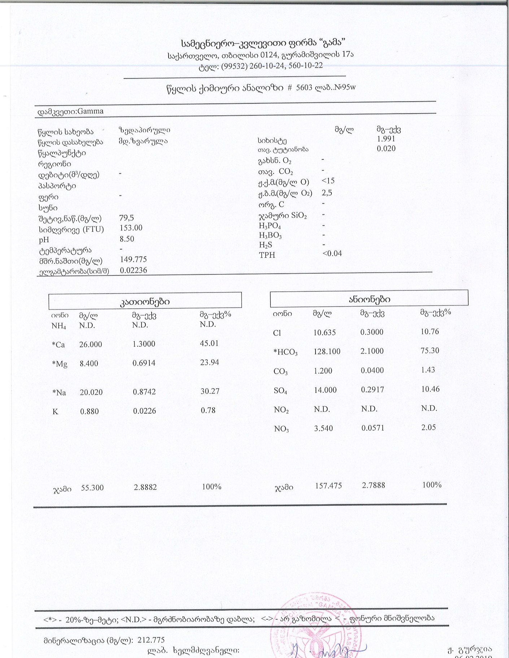

## დანართი N2 „პად“ ფორმა

**ფორმა “პად-4”**

დამტკიცებულია საქართველოს გარემოსა და ბუნებრივი

რესურსების დაცვის სამინისტროს 1998 წლის

“07“ 05 №65 ბრძანებით

საქართველოს სტატისტიკის სახელმწიფო

დეპარტამენტთან შეთანხმებით (06.04.98)

_____________________________________________________________________________________

საწარმო (ორგანიზაცია)

_____________________________________________________________________________________

საამქრო (უბანი)

_____________________________________________________________________________________

წყლის აღრიცხვის პუნქტის დასახელება და მისი ადგილმდებარეობა

_____________________________________________________________________________________

წყლის წყაროს (მიმღების) დასახელება და სახეობა

წყალმზომი ხელსაწყოებით და მოწყობილობებით წყალსარგებლობის აღრიცხვის ჟურნალი

გახსნილია “____” ___________________ 20 წ.

დახურულია “____” ___________________ 20 წ.

ჟურნალი შედგება ___________ ფურცლისაგან

მოცემული ნიმუშის მიხედვით იბეჭდება ჟურნალის ყველა გვერდი

|  |  |  |  |  |
| --- | --- | --- | --- | --- |
| **ხარჯის გაზომვის თარიღი** | **ხარჯმზომის ახალი მაჩვენებლები** | **ხარჯმზომის ძველი მაჩვენებელი** | **წყლის ხარჯი,**  **მ3/დღ, ათასი მ3/თვე** | **აღრიცხვის განმახორციელე­ბელი პირის ხელმოწერა** |
| 1 | 2 | 3 | 4 | 5 |
|  |  |  |  |  |
|  |  |  |  |  |

შეამოწმა _________________________ _________________________ _________________________

(თანამდებობა) (ხელმოწერა) (სახელი, გვარი)

“____” ___________________ 20 წ.

**ფორმა “პად-5”**

დამტკიცებულია საქართველოს გარემოსა და ბუნებრივი

რესურსების დაცვის სამინისტროს 1998 წლის

“ 07“ 05 №65 ბრძანებით

საქართველოს სტატისტიკის სახელმწიფო

დეპარტამენტთან შეთანხმებით (06.04.98)

_____________________________________________________________________________________

საწარმო (ორგანიზაცია)

_____________________________________________________________________________________

საამქრო (უბანი)

_____________________________________________________________________________________

წყლის აღრიცხვის პუნქტის დასახელება და მისი ადგილმდებარეობა

_____________________________________________________________________________________

წყლის წყაროს (მიმღების) დასახელება და სახეობა

არაინსტრუმენტული მეთოდების გამოყენებით წყალსარგებლობის აღრიცხვის ჟურნალი

გახსნილია “____” ___________________ 20 წ.

დახურულია “____” ___________________ 20 წ.

ჟურნალი შედგება ___________ ფურცლისაგან

მოცემული ნიმუშის მიხედვით იბეჭდება ჟურნალის ყველა გვერდი

|  |  |  |  |  |
| --- | --- | --- | --- | --- |
| **რიცხვი, თვე** | **წყლის ხვედრითი ხარჯი პროდუქციის ერთეულზე (მ3), ელექტროენერგიის ხვედრითი ხარჯი (კვტ.სთ/მ3), ტუმბოების წარმადობა (მ3/სთ)** | **გამოშვებული პროდუქციის მოცულობა (ტ,ც,მ3), საანგა­რიშო პერიოდში ელ.ენერგიის ხარჯი (ათ.კვტ.სთ), ტუმბოს მუ­შაო­ბის ხანგრძლივობა (დღ,სთ)** | **წყლის ხარჯი საანგარიშო პერიოდში**  **ათას მ3** | **აღრიცხვის განმახორციელე­ბელი პირის ხელმოწერა** |
| 1 | 2 | 3 | 4 | 5 |
|  |  |  |  |  |

შეამოწმა _________________________ _________________________ _________________________

(თანამდებობა) (ხელმოწერა) (სახელი, გვარი)

“____” ___________________ 20 წ.

**ფორმა “პად-6”**

დამტკიცებულია საქართველოს გარემოსა და ბუნებრივი

რესურსების დაცვის სამინისტროს 1998 წლის

“07“ 05 №65 ბრძანებით

საქართველოს სტატისტიკის სახელმწიფო

დეპარტამენტთან შეთანხმებით (06.04.98)

_____________________________________________________________________________________

საწარმო (ორგანიზაცია)

_____________________________________________________________________________________

საამქრო (უბანი)

_____________________________________________________________________________________

წყლის აღრიცხვის პუნქტის დასახელება და მისი ადგილმდებარეობა

_____________________________________________________________________________________

წყლის წყაროს (მიმღების) დასახელება და სახეობა

ჩაშვებული ჩამდინარე წყლების ხარისხის აღრიცხვის ჟურნალი

გახსნილია “____” ___________________ 20 წ.

დახურულია “____” ___________________ 20 წ.

ჟურნალი შედგება ___________ ფურცლისაგან

მოცემული ნიმუშის მიხედვით იბეჭდება ჟურნალის ყველა გვერდი

|  |  |  |  |  |  |
| --- | --- | --- | --- | --- | --- |
| **თარიღი და სინჯის აღების ადგილი** | **ინგრედიენტის დასახელება** | **ინგრედიენტის კონცენტრაცია**  **მგ/ლ** | **ჩამდინარე წყლების ხარჯი**  **ათას მ3/დღ** | **ჩაშვებული ინგრედიენტების რაოდენობა,**  **კგ** | **აღრიცხვის განმახორციელე­ბელი პირის ხელმოწერა** |
| 1 | 2 | 3 | 4 | 5 | 6 |
|  |  |  |  |  |  |
|  |  |  |  |  |  |

შეამოწმა _________________________ _________________________ _________________________

(თანამდებობა) (ხელმოწერა) (სახელი, გვარი)

“____” ___________________ 20 წ.